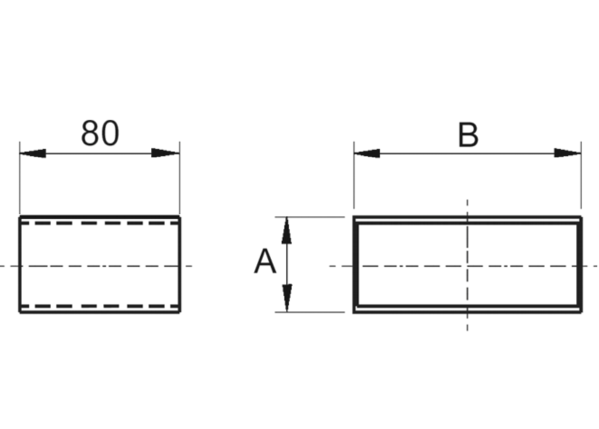Łączniki wtykowe dla kształtek SVF55/220Opakowanie jednostkowe: 1 sztukaAsortyment: K
Numer artykułu: 0055.0565Producent: MAICO

